**Министерство науки и высшего образования Российской Федерации**

**ФЕДЕРАЛЬНОЕ ГОСУДАРСТВЕННОЕ АВТОНОМНОЕ ОБРАЗОВАТЕЛЬНОЕ УЧРЕЖДЕНИЕ ВЫСШЕГО ОБРАЗОВАНИЯ**

**"НАЦИОНАЛЬНЫЙ ИССЛЕДОВАТЕЛЬСКИЙ УНИВЕРСИТЕТ ИТМО"**

**ФАКУЛЬТЕТ СРЕДНЕГО ПРОФЕССИОНАЛЬНОГО ОБРАЗОВАНИЯ**

# ОТЧЕТ

**ПО ЛАБОРАТОРНОЙ РАБОТЕ № 7**

**"Знакомство с MongoDB"** Специальность 09.02.07 "Информационные системы и программирование" Дисциплина "Основы проектирования баз данных"

Преподаватель:

Говоров А.И. " " 2020 г.

Оценка

Выполнил:

студент группы Y2337 Вязников К.В.

Санкт-Петербург 2019/2020

1 ИНДИВИДУАЛЬНОЕ ЗАДАНИЕ

Цель работы: овладеть практическими навыками и умениями реализации баз данных в MongoDB.

Задание:

1. Попытаться уменьшить размер модели реляционной базы данных, с которой Вы работали.
2. Реализовать модель в MongoDB.
3. Заполнить модель данными, чтобы все запросы пункта 4) выдавали непустые строки.
4. Реализовать минимум 40% запросов, сделанных в работе по реляционным базам данных в MongoDB.

Выполнение задания:

Новая модель данных: Library_Case:{

_ID:

Address:

Halls:[{

_ID:

Name:

Capacity:

Readers:[{

_ID:

Readers_name:

Readers_address:

phone_number:

Copies:[{

_ID:

State:

Info:

Book:{

_ID:

Name:

Author:

Published_house:

}}

1. Логи процесса реализации модели в MongoDB:

Заполнение коллекции Library_Case:

db.Library_Case.insert({ _ID: 1, Address: "Sotnikovskaya-Kolotushkino d.5 kv.12", Halls:[{ _ID: 1, Name: "Sci-Fi", Capacity: 50, Readers:[{ _ID: 1, Readers_name: "Vorotinsky MAX", Readers_address: "Pushkino d.6 kv.66", phone_number: "+76663879607", Copies:[{ _ID: 1, State: "Good", Info: "Vorotynsky vzyal knigu", Book:{ _ID: 1, Name: "Dnevniki Hacha(Typical mnogonacional)", Author: "Svetov M. P.", Published_house: "Gorin_Book", }}, { _ID: 2, State: "Not Bad", Info: "Kazah", Book:{ _ID: 2, Name: "Nursultan", Author: "Nursualtan N.N.", Published_house: "Nursultan", } }] }, { _ID: 2, Readers_name: "Sotnykov D. B.", Readers_address: "Stalinskaya d.19 kv.17", phone_number: "+79214103305", Copies:[{ _ID: 1, State: "Bad", Info: "Libertarian", Book:{ _ID: 1, Name: "USSR-in my heart", Author: "Jukov K.S.", Published_house: "Tupichok", } }, { _ID: 2, State: "So-So", Info: "Vzyal knigu, i ne vernul", Book:{ _ID: 2, Name: "USA-in my heart", Author: "Navalniy A.J.", Published_house: "Tupichok", } }] }]},{ _ID: 2, Name: "Classic", Capacity: 50, Readers:[{ _ID: 1, Readers_name: "Rogulya Kirill", Readers_address: "Bashkinskaya d.7 kv.77", phone_number: "+76263879604", Copies:[{ _ID: 1, State: "New", Info: "Rogulya znart bash", Book:{ _ID: 1, Name: "MnogoConsole", Author: "Torlvald T. W.", Published_house: "Linux", }}, { _ID: 2, State: "Very Bad", Info: "Doljen knigu", Book:{ _ID: 2, Name: "Kolektor", Author: "Davidoff E.Ch.", Published_house: "Potato", } } ]},{ _ID: 2, Readers_name: "Galahov V. T.", Readers_address: "Nikolskaya d.1 kv.1", phone_number: "+79914102305", Copies:[{ _ID: 1, State: "Good", Info: "Valerey dolgo ne prihodil", Book:{ _ID: 1, Name: "Tipoviki", Author: "Smirnov S.D.", Published_house: "SDS", } }, { _ID: 2, State: "Bad", Info: "Netu knig na rukah", Book:{ _ID: 2, Name: "Dud", Author: "Rudoy A.A.", Published_house: "Ne tupoy", } }] }] }]})WriteResult({ "nInserted" : 1 })

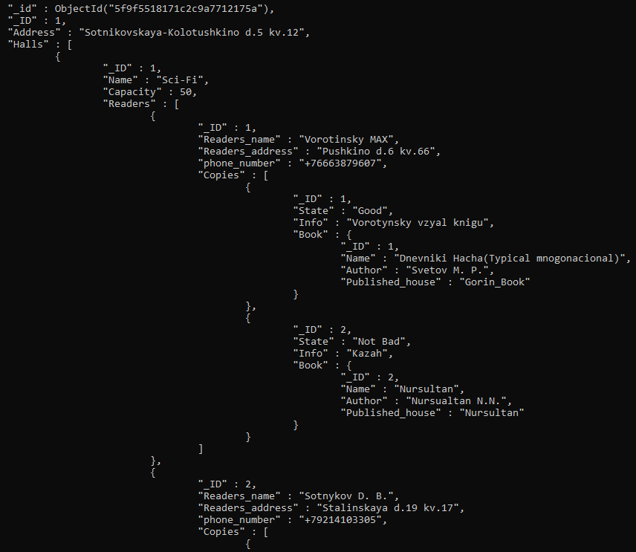

*Рисунок 1. Вывод заполненной коллекции «Library_Case».*

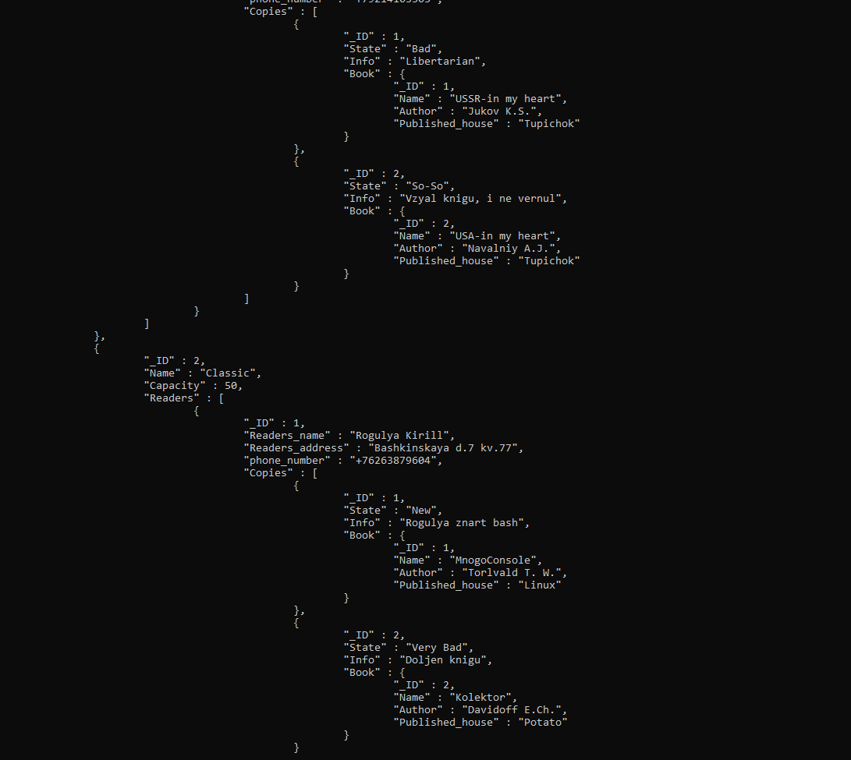

*Рисунок 1.1. Вывод заполненной коллекции «Library_Case».*

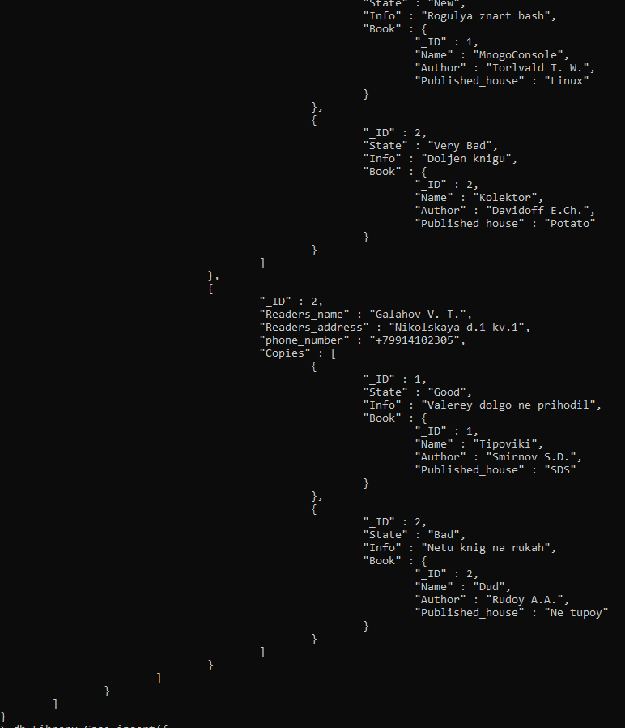

*Рисунок 1.2. Вывод заполненной коллекции «Library_Case».*

db.Library_Case.insert({ _ID: 2, Address: "Sotnikovskaya d/7 kv.7", Halls:[{ _ID: 1, Name: "Sci-Fi", Capacity: 50, Readers:[{_ID: 1, Readers_name: "Maxonovskiy MAX", Readers_address: "Kolotushkino d.2 kv.1", phone_number: "+79663579607", Copies:[{ _ID: 1, State: "Good", Info: "Good man", Book:{_ID: 1, Name: "Lostream", Author: "Postgre K. Q.", Published_house: "Keks", }}, {_ID: 2, State: "Not Bad", Info: "Post", Book:{_ID: 2, Name: "Kinza", Author: "Kinza-dza T.E.", Published_house: "lex",} }] }, { _ID: 2, Readers_name: "Vyaznikov K.V.", Readers_address: "Stanislvskiy d.5 kv.1", phone_number: "+79914113325", Copies:[{ _ID: 1, State: "Bad", Info: "Very Limb", Book:{ _ID: 1, Name: "UFC-in my heart", Author: "Dude U.G.", Published_house: "Dut", }}, {_ID: 2, State: "So-So",Info: "Numb very nice", Book:{ _ID: 2, Name: "USA-in my heart: 2", Author: "Navalnaya L.J.", Published_house: "Stars",}}] }]}, { _ID: 2, Name: "Classic", Capacity: 50, Readers:[{ _ID: 1, Readers_name: "Keksik Kirill", Readers_address: "Intersnaya d.7 kv.77", phone_number: "+76263879604", Copies:[{_ID: 1,State: "New", Info: "Nice, very nice", Book:{_ID: 1, Name: "KelsPost",Author: "Norwald N. W.", Published_house: "Lost",}}, {_ID: 2, State: "Very Bad",Info: "Sdal knigu",Book:{_ID: 2, Name: "Bird", Author: "Birdman B.C.",Published_house: "Bird",}}]}, {_ID: 2, Readers_name: "Koprosof V. T.",Readers_address: "Koprosofskaya d.1 kv.1", phone_number: "+79954112305",Copies:[{_ID: 1, State: "Good", Info: "Koprosof molodec", Book:{_ID: 1, Name: "Kunt",Author: "Liga S.D.",Published_house: "LLi",} }, {_ID: 2, State: "Bad",Info: "Net Knigi na rukah",Book:{_ID: 2, Name: "Rebyat", Author: "Ruby A.A.",Published_house: "Ne Ruby", } }]}]}]})

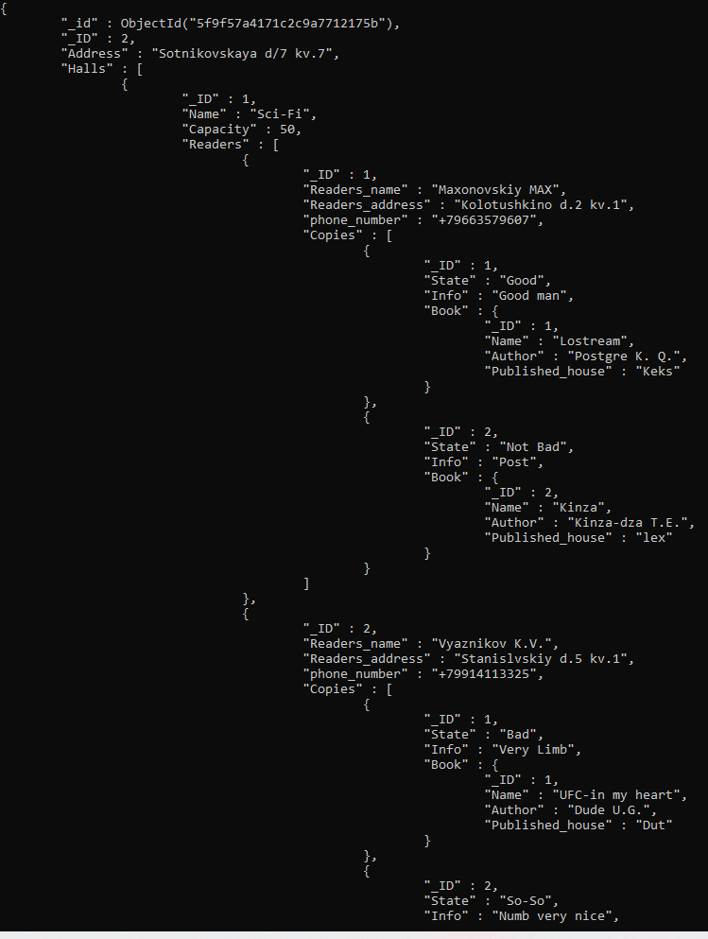

*Рисунок 2. Вывод второй заполненной коллекции «Library_Case».*

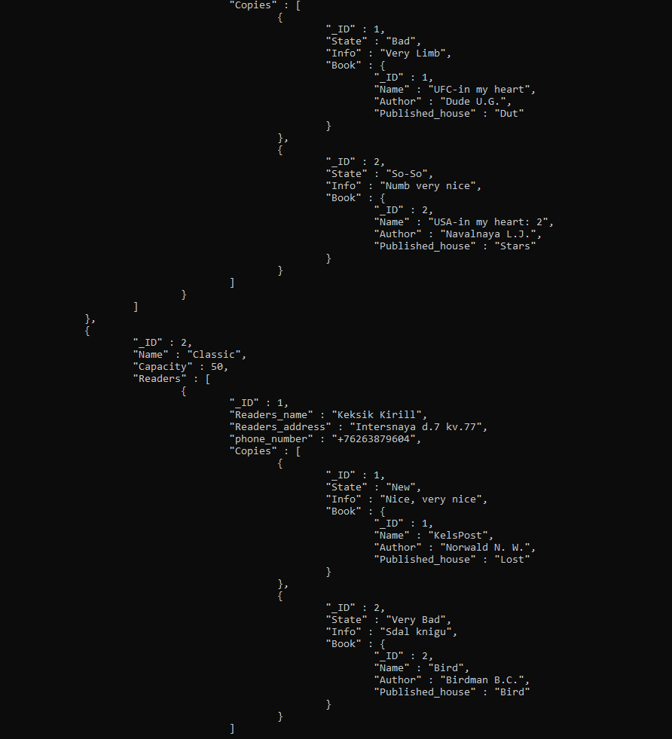

*Рисунок 2.1. Вывод второй заполненной коллекции «Library_Case».*

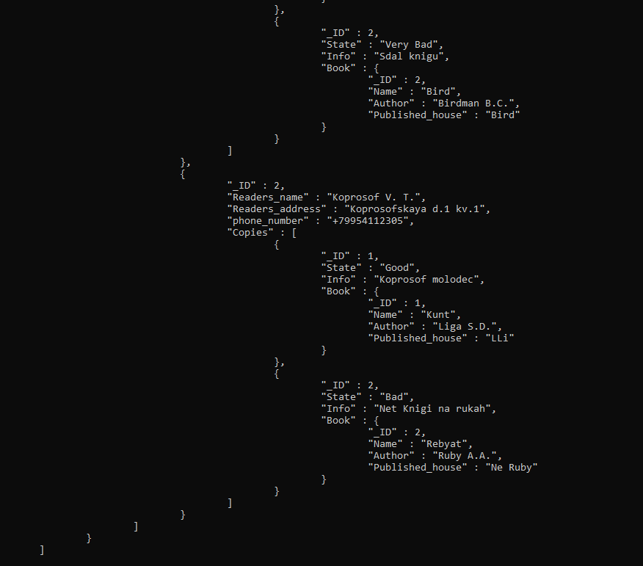

*Рисунок 2.2. Вывод второй заполненной коллекции «Library_Case».*

1. Текст запросов со скриншотами запроса и результата:

Запрос 1: Вывести имя читателя и зала , в котором он закреплен , используя сортировку по имени читателя

db.Library_Case.find({},{"Halls.Name":1,"Halls.Readers.Readers_name":1}).sort({"Readers.Readers_name":1})

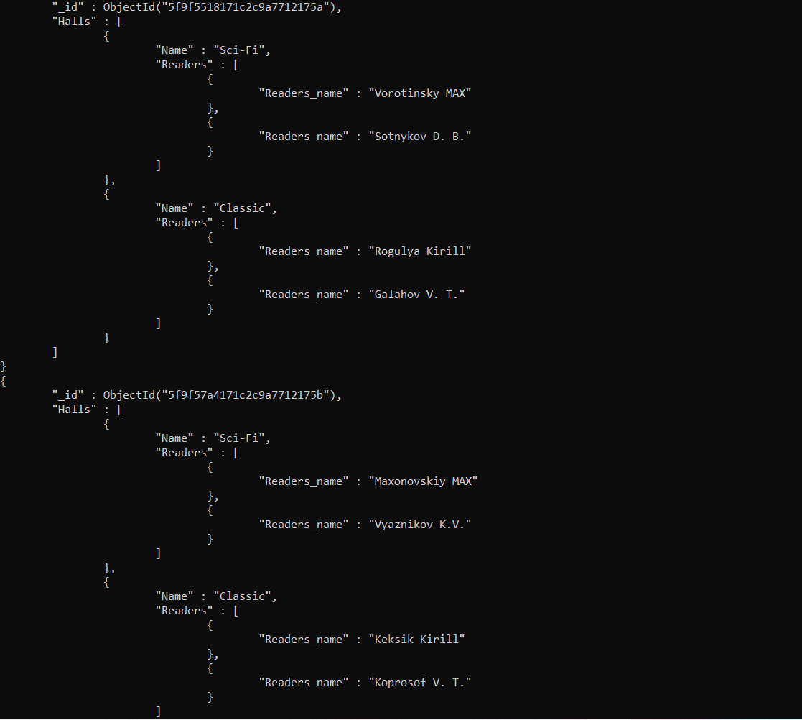

Запрос 2: Вывести информацию о Залах , у которых ID находится в промежутке между 1 и 4.

db.Library_Case.find({"Halls._ID":{$gt : 1, $lt:4}},{"Halls":1})

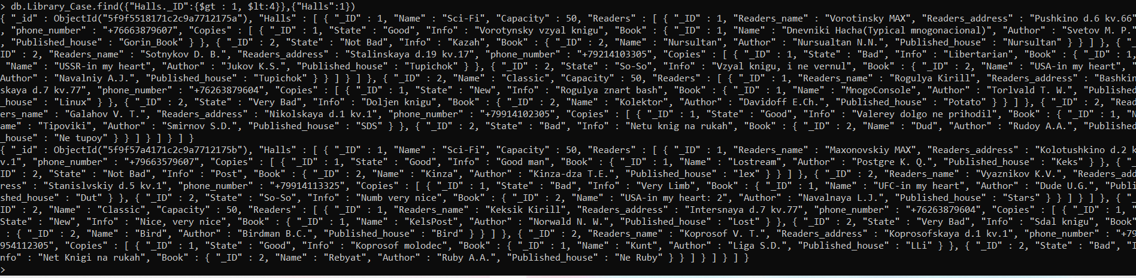

Запрос 3: Вывести информацию о Библиотеке, в которой вместительность зала больше 20, а ID зала меньше или равно двум. Не выводить информацию о читателях.

db.Library_Case.find({$and :[{"Halls.Capacity":{$gt :20}},{"Halls._ID":{$lte:2}}]},{"Halls.Readers":0}).pretty()

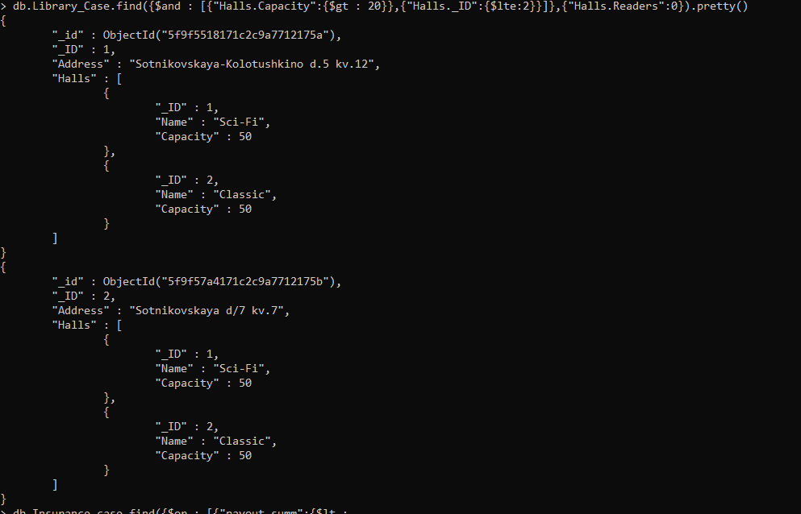

Запрос 4:

Вывести все зады, где вместительность меньше либо равна 50 или ID читателей больше 1

db.Library_Case.find({$or : [{"Halss.Capasity":{$lt : 50}},{"Halls.Readers._ID":{$gt:1}}]}).pretty()

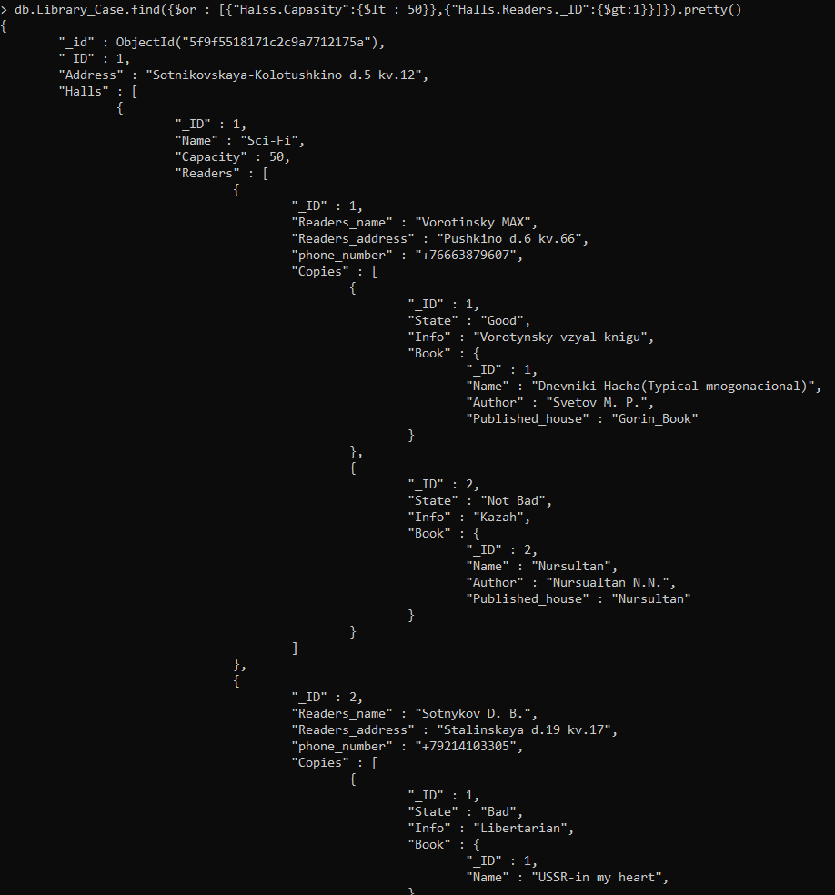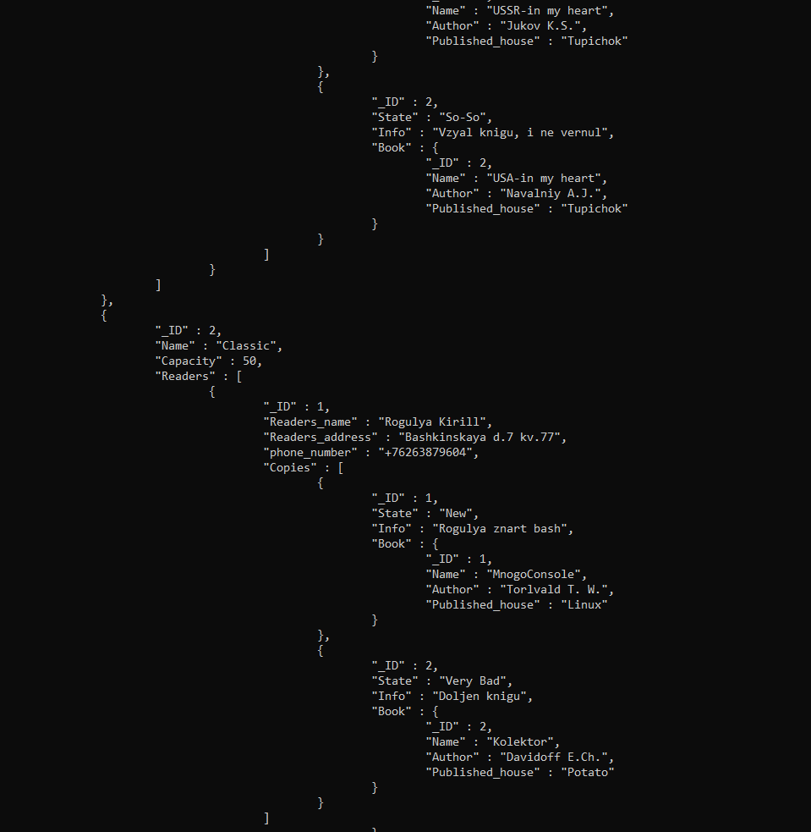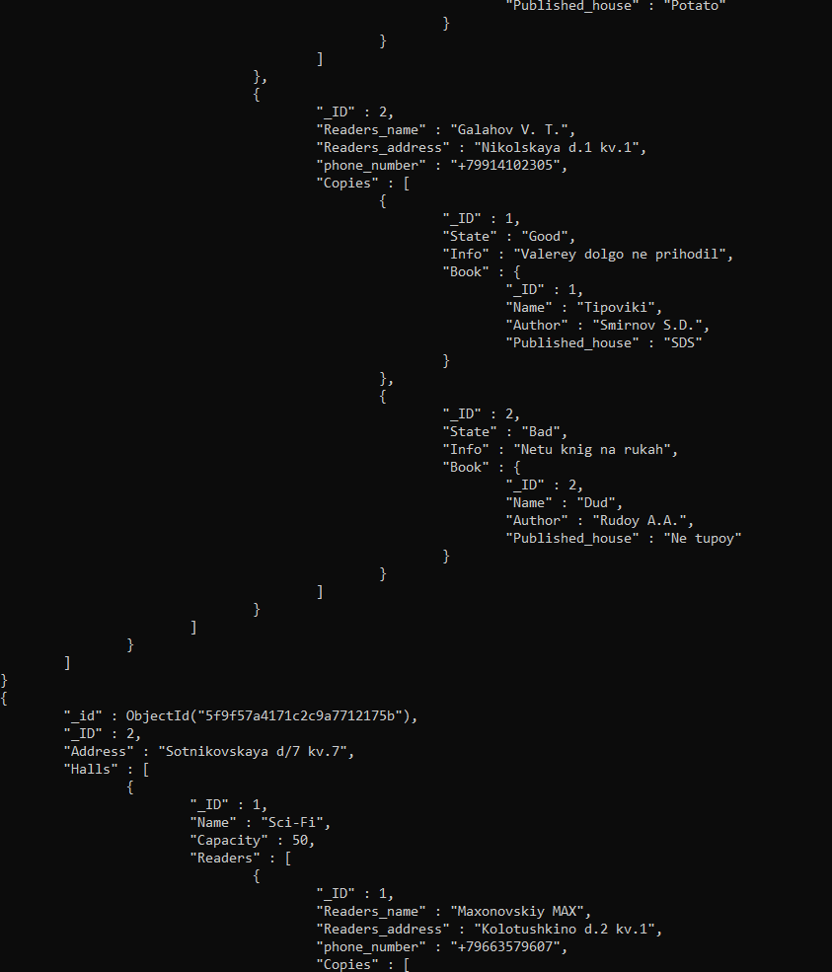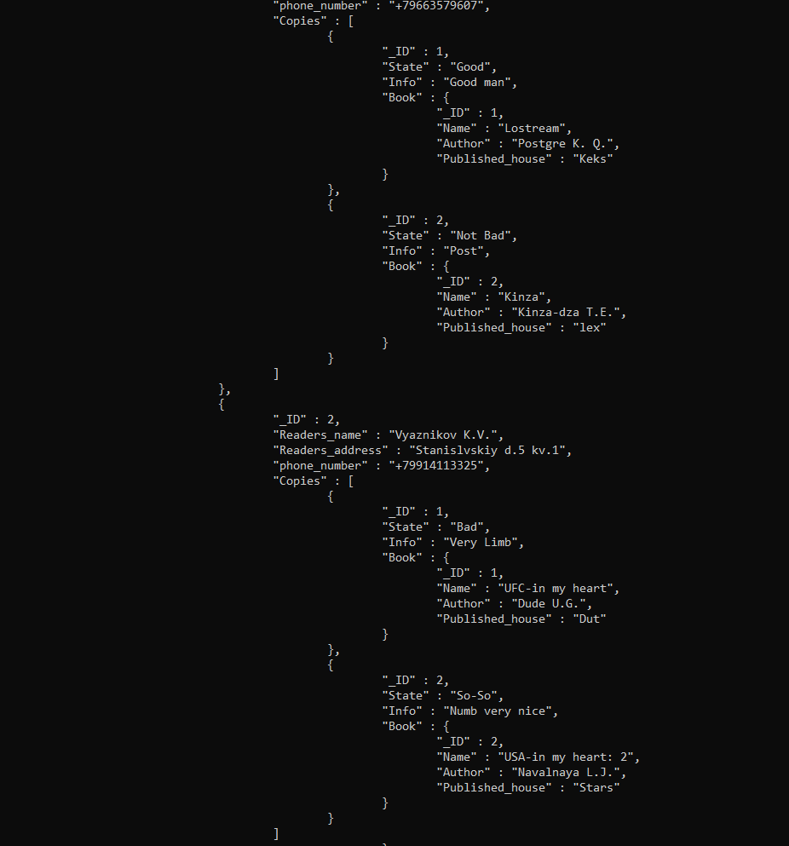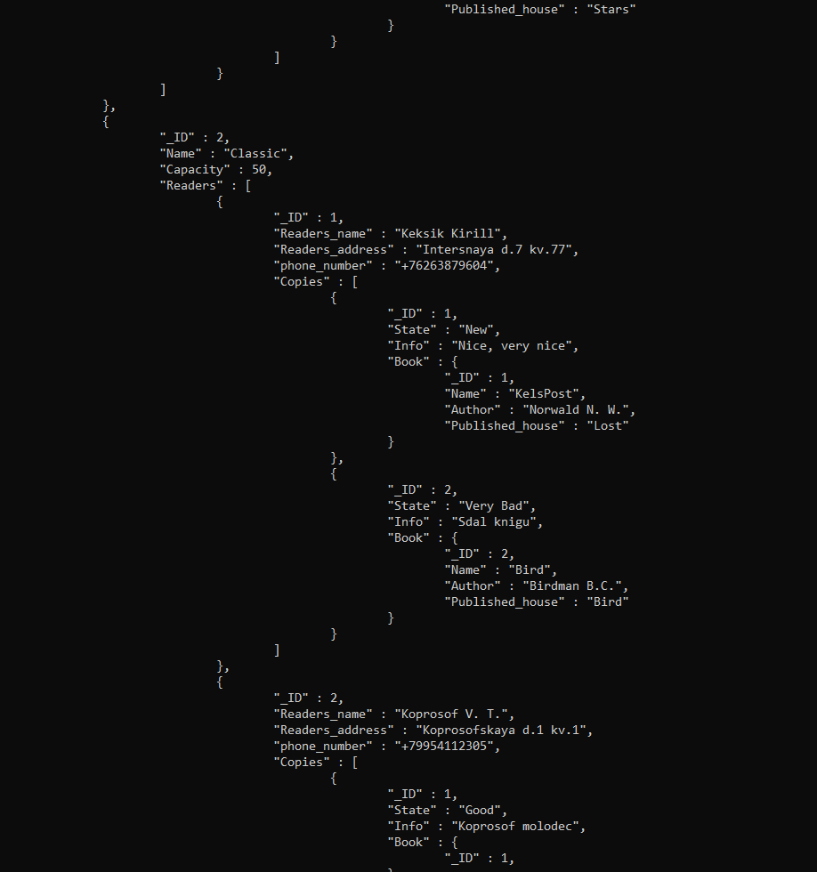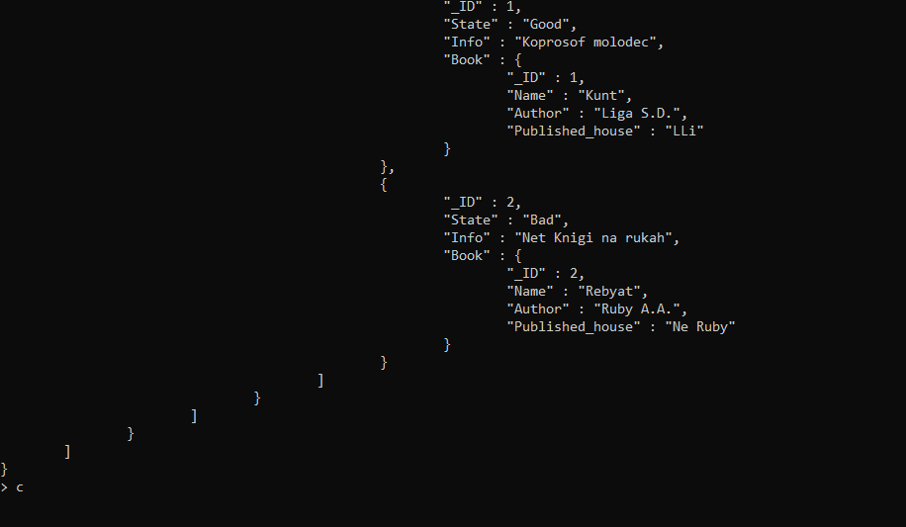

**ВЫВОД**

В ходе выполнения работы были полученыпрактическими навыки и уменияреализации баз данных в MongoDB.